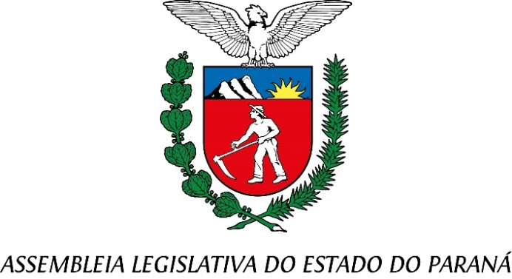
Centro Legislativo Presidente Aníbal Khury

COMISSÃO DE FINANÇAS E TRIBUTAÇÃO
PAUTA DA 16ª REUNIÃO ORDINÁRIA
02 DE SETEMBRO DE 2024

Item 01 – Projeto de Lei n° 527/2024
Autoria do Poder Executivo
Mensagem n° 53/24– Institui o Sistema Estadual de Aviação e dá outras providências.
Relator Deputado Adão Litro

